**Дробот Светлана Григорьевна**

Преподаватель общественных дисциплин

ГБПОУ НСО Новосибирский колледж транспортных технологий имени Н.А. Лунина

2017 год

Сценарий внеурочного мероприятия:

**«Виват, Россия!»**

Посвящается Петру первому и его преобразованиям.

**Актуальность**. В свете требований Федерального государственного образовательного стандарта основного общего образования (ФГОС ООО) актуальной задачей становится обеспечение развития универсальных учебных действий, которые настраивают обучающихся на «умение учиться», формируют способность личности к саморазвитию и самосовершенствованию путем сознательного и активного освоения нового социального опыта.

Метод театрализации, органично включенный в образовательный и воспитательный процесс, — универсальное средство развития личностных способностей человека.

Театрализация содействует расширению и углублению знаний, умений и навыков, развитию и воспитанию личности, ее индивидуальных способностей, способствует социализации на каждом возрастном этапе. Участие в историческом спектакле помогает студенту давать адекватную оценку себе и окружающим, развить способность избегать конфликтных ситуаций в коллективе, преодолевать страх перед новыми, незнакомыми начинаниями.

Каждый исторический спектакль является своеобразным исследовательским проектом. Своеобразие работы над спектаклем заключается в том, что историческая эпоха изучается в комплексе. Создается целостный образ эпохи, реконструированный на сцене. В процессе работы над спектаклем артист проживает судьбу своего героя и это дает незабываемый и не с чем несравнимый эффект.

**Цель**: расширить знания, полученные на уроках истории по теме «Петр первый и его реформы»

**Задачи:**

* формирование у студентов российской гражданской идентичности, патриотизма, уважения к своему народу, чувства ответственности перед Родиной, гордости за свою Родину, прошлое и настоящее многонационального народа России;
* развитие умения продуктивно общаться и взаимодействовать в процессе совместной деятельности, учитывать позиции других участников деятельности;
* формирование умений вести диалог, обосновывать свою точку зрения в дискуссии по исторической тематике.

**Метод**: театрализации

**Форма внеурочного мероприятия**: исторический спектакль

Участники: члены исторического кружка «Театр миниатюр», преподаватели, студенты групп первого-второго курсов по профессиям:

1. Бригадир-путеец
2. Машинист локомотива
3. Слесарь по обслуживанию и ремонту подвижного состава
4. Слесарь-электрик по ремонту электрооборудования подвижного состава (электровозов, электропоездов)

**Зрители**: студенты, преподаватели, администрация колледжа, мастера производственного обучения.

**Ведущий**: Театрализованное представление посвящается периоду российской истории к.17- н.18 веков - петровским преобразованиям. Петр первый- личность необыкновенная. В нем уживались гениальные способности и великое трудолюбие, которые помогали ему достигать намеченные цели. Царь Петр видел в служении Отечеству высший долг гражданина. Давайте вместе с вами перелистаем яркие страницы петровской эпохи.

**Ведущий:**У царя Алексея Михайловича Романова(1645-1676) от первой супруги- Марии Ильиничны Милославской - было 13 детей. Царю пришлось испытать ряд семейных несчастий. Вслед за кончиной жены – царицы Марии Ильиничны последовало новое испытание – смерть двух сыновей: Симеона и Алексея. Овдовев, 42 летний царь Алексей Михайлович женился, взяв в супруги Наталью Кирилловну Нарышкину. 30 мая 1672 года у молодой царицы родился первенец – будущий император и преобразователь России Петр Великий. У Петра были два старших брата из рода Милославских: Федор, Иван и сестра Софья.

**Сцена 1.  Игры царевичей.**

**Петр:** Братцы-царевичи, давайте устроим потешную баталию, возьмем саблицы, да пойдем войной на турка, разобьем ворога!

**Федор:** Не могу я, братец, на ножки встать, больно тяжко мне, болят мои ноженьки. Какой из меня вояка!

**Иван:** И я не буду воевать, больно шумно пушки палят! А еще, вдруг меня ранят… или убьют. Страшно мне! Я лучше пойду к царевнам, там спокойней.

**Петр:** Тогда я один войной пойду, буду сам себе царь-государь! Виват, виктория!

**Софья** (вскакивая, отшвыривая книгу, сведя брови и подбоченясь): Да что ты мелешь, ты, простолюдина! Не бывать тебе царем!!! Ни в игре, ни в жизни!!! Это мы, Милославские, рождены править! А вы Нарышкины обязаны подчиняться, да раболепствовать! Убирайся!

**Федор:** Полно тебе, Софья. Чего нападаешь на мальца! Он брат нам, а стало быть, такой же царской крови, как и мы с тобой. А кому на роду царствовать написано, про то нам не ведомо. На то воля божья. Вон старший брат наш, царевич Алексей, наследник престола так и не дождался, помер раньше батюшки. Прости меня, господи. (Крестится). Вдруг и Петруша царем станет?

**Софья:** (Сквозь зубы): Ну, это мы еще посмотрим. А если братья робки, так ведь сестры есть. Чем я не княгиня Ольга?

**Звучит С. Рахманинов «Рапсодия на тему  Паганини».**

**Ведущий:**  Счастливому отцу было отказано в удовольствии, видеть, как чудесно развивались великие силы сына. В 1676году умер царь Алексей Михайлович. Летом этого же года венчался на царство девятнадцатилетний Федор, сводный брат Петра. Федор беспокоился, что Петра не учат грамоте, и неоднократно напоминал об этом царице Натальи.

**Сцена 2. Учение Петра.**

**Федор Алексеевич**: (Входя к Наталье Кирилловне) Нижайший поклон вам, царица!

**Наталья Кирилловна:** Мое почтение, Ваше величество! Какими хлопотами пожаловали?

**Федор Алексеевич**: Заботами о крестнике нашем, царевиче Петре. Царевичу пятый год пошел, пора его к наукам определять.

Вбегает Петр, машет палкой.

**Петр:** Матушка, матушка, мы с войском неприятельскую крепостицу взяли!

**Наталья Кирилловна** (Прижимая к себе сына)**:** Пощади, царь-батюшка! Малец еще Петруша! Ему мамки-няньки нужны, а не учителя!

**Федор Алексеевич:** Полно, матушка! Петруше на роду написано царствовать. А стало быть, надобно ему грамоту разуметь, для величия нашего царствия!

**Наталья Кирилловна:** Ну что ж, не вольна я перечить государю. Прошу лишь, прикажите отыскать человека кроткого и смиренного, божественное писание ведущего.

**Федор Алексеевич:** Нашел я такого человека. Это Никита Зотов, подьячий из приказа Большой Казны.

**Наталья Кирилловна:** Знаю, что он доброй жизни и в божественном писании искусен.

**Федор Алексеевич:** Пусть патриарх благословит и ученика и учителя. Такова моя царская воля!

**Ведущий:** Маленький Петр прошел под руководством Никиты Зотова, полагавшийся тогда курс наук – азбуку, выучил назубок часослов и псалтырь, евангелие и апостол. Зотов показывал ему картинки, давал пояснения о событиях времен Владимира Святого, Александра Невского, Дмитрия Донского. Так в сознание юного и восприимчивого царевича входили сведения о прошлом Отечества, славных деяниях предков.

**Звучит А. Цфасман «Быстрое движение».**

**Ведущий:** В 1682 году, после смерти царя Федора Алексеевича, объявили сразу двух царей – Петра и Ивана. Правительницей при юных царях стала Софья, которая вынудила Наталью Кирилловну вместе с Петром покинуть Москву. Царица Наталья обосновалась в подмосковном дворце в селе Преображенском. Именно здесь, в Преображенском, юный Петр начал создавать для забав «потешные полки». В состав потешных входили дети бояр, дворян, а также юноши всякого происхождения. Петр мог играть во что угодно, было бы шумно, весело, потешно,- стреляли бы пушки, били бы барабаны. Петр спал с потешными в одной палатке, стоял в очередь на часах, возил своими руками землю на постройку укреплений, также как они одевался и туже употреблял пищу. Этим примером было положено начало подчиненности и дисциплины. Со временем многие «потешные», благодаря своей смелости, преданности и уму превратились в выдающихся людей той эпохи: полководцев, дипломатов и государственных деятелей.

**Сцена 3. В деревне.**

- Ой, бабоньки, что же это на Руси святой делается? Говорят, царь Петр, как простой работник сам топором машет, у немцев, прости господи, учится, мечтает корабль построить.

- Да не корабль, а корабли! Целую флотилию! Не зря он к нам под Воронеж пожаловал! А зачем ему это, не пойму. Сидел бы как батюшка его Тишайший в Москве, да правил народом.

- Ой, глупы вы, бабы! Ведь его батюшка, Алексей Михайлович тоже корабль строил. Вот сынок и старается по отцовым стопам идти. А старается для того, чтобы турка побить, да к морю Черному выйти.

- Да, уж ты, Авдотья, больно умна! А откуда, не пойму. Школы церковно-приходской не заканчивала, у бар в усадьбе не бывала. Ну-ка, говори, откуда тебе сие ведомо?

- И то, правда, ваша, бабоньки. Отец мой с поморами долго жил, умеет ладьи строить. Вот его царь-батюшка и заприметил. К себе звал, расспрашивал, да просил пособить с кораблями-то.

- Ох! Насмешила! Где же видано, чтобы царь у раба своего что просить стал. Ведь все на Руси его. Что захочет, то и возьмет.

- Нет, бабоньки, не похож царь на прежних-то. И росту небывалого, и косая сажень в плечах, и взгляд, что у орла, насквозь пронизывает. А ежели кто много знает, да не тушуется перед ним, больно он доволен - как с барином разговаривает.

- Может то и правда, да нам- то от этого не легче. Ходят слухи, что будут мужиков по деревням собирать, да в какие-то рекруты записывать. А как же нам без мужиков. Нам без мужиков никак нельзя! Дом подновить, в поле вспахать, опять же какая, никакая. А защита!

Крестьянки сидят,  вздыхают.

- Ну, да ладно, расскажу вам, что от отца даве слышала. Царь решил брать от каждой деревни по 2-3 рекрута для армии, да для флоту царского. Далеко ли до войны с турком окаянным, басурманом неправоверным. А этих рекрутов обучат делу военному, вот они и разобьют ворога!

- Да нам-то что за польза от той войны? Мужиков позабирают, да поубивают, вот вся и польза! Беда одна!

- Да не нам про то судить! Царь выше сидит, дальше глядит! Все, что грядет, ведает!

- И то, правда, твоя, Авдотья. Пошли-ка за околицу, скот с посева встречать, а то прозеваем. Вот тут нам война-то и будет!

**Ведущий**: Взятие Азова стало временным и отнюдь не прочным успехом России. Искать в Европе союзников против Турции, Москва отправляет Великое посольство. Кроме дипломатии поставлены задачи: присмотреться, научиться, перенять европейские обычаи и привлечь наемников, особенно на морскую службу. С Великим посольством за границу тайно отправляется глава государства. Петр едет под видом плотника Петра Михайлова. Ему Европа, как большая немецкая слобода.

**Отрывок из видеофильма «В начале славных дел».**

**Сцена 4. Великое посольство.**

**Петр1:** Ну что ж, господа, подведем итоги нашего путешествия. В столицу шведской Лифляндии нас даже не пустили. Позже мы им это припомним. Зато в Голландском городке Саардаме я поработал плотником, посмотрел заводы, верфи, мастерские.

**Прокопий Возницын:** Прошу прощения, государь. Но, смею заметить, что много зевак Вы собрали вокруг себя. Слухи о том, что русский царь сам машет топором и запросто ходит по улицам города, была воспринята, как диковинка.

**Франц Лефорт:** Зато пришлось перебраться в Амстердам, о чем Питер, я думаю, не жалеет. Ведь так, Питер?

**Петр1:** Да, там я поработал на верфи Ост-Индской компании над сооружением корабля «Петр и Павел». А вечерами побродил по городу, научился чинить одежду, тачать башмаки, а еще… научился ловко дергать зубы! Правда, Франц?!

**Франц Лефорт:** Да уж, никогда не забуду доброту твою, Питер! Ну, если тебе так хорошо было в Амстердаме, почему же мы приехали сюда, на сырой, туманный Альбион? Чего ты ждешь здесь? И вообще, куда мы идем?

**Петр1:** Не слишком много вопросов? Подожди, все узнаешь... В Амстердаме я научился топором махать, а я хочу по чертежам корабли строить. А такой премудрости только в Англии научиться можно. Вот поэтому мы и здесь. А сейчас мы прогулялись до Лондонского Монетного двора, где трудится великий ум нашего времени… Исаак Ньютон. Слыхали про такого?

**Прокопий Возницын:** Кто таков, за что такое звание великое?

**Петр1:** Эх ты, темнота! Учиться тебе надобно! Про ньютоново яблоко слыхал? Ну да ладно, сейчас сам все увидишь.

**И. Ньютон.** Мое почтение, господа. Меня предупредили, что со мной ищет встречи сам русский царь! Мое почтение, ваше величество!

**Петр1.** Не кланяйтесь моему величеству. Это я преклоняюсь перед вашей мудростью. Слышал про ваше гениальное открытие.

**И. Ньютон.** Благодарю за столь пристальное внимание к моей персоне. Как вам Англия?

**Петр1.** Великолепно! Я побывал в Портсмуте, главной базе английского флота, изучил теорию кораблестроения, побывал на учениях военных кораблей. У адмирала в Англии значительно более веселая жизнь, чем у царя в России.

**И. Ньютон.** Как вы, монарх смотрите на наш парламент?

**Петр1.** Весело слушать, когда подданные открыто, говорят своему государю правду. Вот чему нужно учиться у англичан.

**И. Ньютон.** Слышал, как вы, государь, подглядывали за заседанием парламента из слуховой комнаты на крыше.

**Петр1.** Да, не хотелось мешать парламентариям, не хотелось смущать их. Зато теперь они могут воскликнуть, что видели редчайшую вещь на свете: короля на троне и царя на крыше!

**Петр1.** Ну что ж, благодарю вас за оказанную любезность, за то, что нашли время спуститься на грешную землю и встретиться с нами, простыми смертными.

**И. Ньютон.** Ну что вы, ваше величество, об этой встрече я буду рассказывать своим внукам в старости. Я горжусь, что имел честь говорить с великим русским царем.

**Петр1.** Будем считать ваши слова о моем величии пророческими!

**Ведущий.** Таким ли, а может другим был этот разговор…, история умалчивает. Пребывание в гостеприимной Англии заканчивалось. Кажется, Петр посмотрел и узнал все, что его здесь интересовало. Однако главная задача, которая стояла перед Великим посольством была не решена. Найти союзников в войне против Турции - не удалось. Дания, Саксония и Речь Посполитая согласились быть союзниками России, но в войне со Швецией. Таким образом, война с Османской империей была отодвинута на время. А вот война со Швецией стояла на пороге. Война за Балтийское море, война  Северная, длившаяся двадцать один год. Уже случился «конфуз под Нарвой», когда 34-тысячная русская армия была разбита 12-тысячным отрядом Карла XII. Уже шведы решили, что участь России известна, принялись за Речь Посполитую. Тем временем, Петр развернул лихорадочную деятельность.

**Сцена 5. Петр первый и Н. Демидов.**

**Петр1.** (диктует писарю, сидящему за столом).Первое: повелеваю все старые пешие и конные части распустить, на их основе создать полки новые: солдатские, рейтарские и драгунские. Второе: Полки Преображенский и Семеновский, как самые надежные и не дрогнувшие в бою преобразовать в гвардейские. Третье: увеличить производство ружей, пушек, сабель и различного солдатского снаряжения …

**Писарь.** Осмелюсь заметить, Ваше Величество, чтобы ружей больше выпускать, мало одного слова, даже Вашего.

**Петр1.** (в гневе):Молчи, собака! (Успокаиваясь): Да неужто я сам не ведаю того?! Да только, что прикажешь делать, мастеров у нас толковых нет, как в Англии-то.

**Писарь:** Ой, ли, царь-батюшка? А помнишь ли ты, как в Туле месяц назад был? Да как аглицкие сломанные пистолеты отремонтировать велел?

**Петр1.** Как не помнить, мастер там один дюже сильный был, рубль серебряный пополам сгибал. Как бишь, его зовут? Никита Демидов?

**Писарь.** Никита Демидович Антуфьев – мастер-оружейник. Да он сегодня прибыл, аудиенции просил, говорит, пистолеты-то отремонтировал.

**Петр1. Т**ак что ж ты молчал-то, дурья твоя башка!? Зови его скорее сюда.

Писарь уходит.

**Звучит Б. Троцюк  «Звени, звени, златая Русь!»**

Писарь возвращается с Демидовым.

**Демидов. (кланяется, протягивает пистолет):** Изволь, царь-батюшка! Выполнил я работу, как и обещал, в срок!

**Петр 1. (берет, смотрит пистолет, нахваливает):** Хороша работа аглицкая! Просто загляденье! Куда нашим мастерам до них! Ладно, хоть отремонтировать могут. Посмотрите, какая тонкая работа!

**Демидов.** Не гневись, царь-батюшка, Петр Ляксеевич. Изволь-ка взглянуть вот на эту работу. (Подает другую шкатулку). Вот те пистолеты, которые ты мне ремонтировать дал. А первые я сам по аглицким образцам сделал. Вот так.

**Петр1. (обнимая мастера, радостно):** Вот так плут, вот так чертяка! Порадовал ты мое сердце! Утешил ты мою душеньку! Ну-ка расскажи о себе, кто таков, какого роду – племени.

**Демидов.** Я – мастер-оружейник. Пару лет назад построил свой первый завод на реке Тулице. Сам, без казенной помощи. Думаю я, что надобно больше заводов по Россее строить, так как война много металла потребует. А прознал я, что за Уральским хребтом руды найдены. Да только места там неосвоенные, дикие.

**Петр1.** А если я передам тебе те земли, просто так, возьму, да подарю!? Сможешь ли и там, за Уралом завод построить?

**Демидов.** А почему нет? Сила в руках имеется, голова пока на плечах держится. Можно рискнуть!

**Петр1.** Ай да Никита, Демидов сын. Такого не страшно и в ад отправить, все сделает, с любым заданием справится! Эй, писарь, пиши-ка скорее указ: «Передать в вечное владение Никиты Демидова и его наследников заводы, которые он построит на земле Уральской. Рудному приказу, созданному для организации работ по сыску руд золотых и серебряных и иных, оказывать ему всяческую помощь и не чинить препятствий. Так повелел я, самодержец Российский, Петр Алексеевич».

**Демидов.** Благодарю за доверие, Ваше Величество, живота не пожалею, чтобы доверие ваше оправдать.

**Ведущий.** И Петр не прогадал. К 1720 году правительство основало на Урале четыре завода, а частный капитал – пять, из которых три были пущены Никитой Демидовым и его сыном Акинфием. За эти годы много воды утекло, много нового в России создано. Развивалась промышленность и торговля. Построена новая столица – Санкт-Петербург. Изменился образ жизни высшего сословия. Петр первый издал указ об упразднении старомодного платья, мужчинам и женщинам велено было переодеться в венгерское и немецкое платья. Новая мода приживалась трудно. Не менее трудно было Петру заставить горожан чистить зубы, пить кофе по утрам, брить бороду, которая считалась на Руси признаком мужественности и православия.

**Сценка 6. Утро боярина.**

**Буйносов.** «Мишка!» (сердито закричал барин).

**Мишка.** ( бойкий паренек, в длинной православной рубашке, махнул поклон, откинул волосы).

**Буйносов**. Мишка, умыться подай.

**Мишка.** (взял медный таз, налил воды.)

**Буйносов.** Прилично держи лохань-та… Лей на руки… (Роман Борисович больше фыркал в ладони, чем мылся), - противно такое бритое, колючее мыть, щеки- босые, рот голый .

**Мишка подает блюдце с мелом и чистую тряпочку.**

**Буйносов:** «Это еще что?»

**Мишка:** «Зубы чистить.»

**Буйносов:** «Не буду!»

**Мишка:** « Воля ваша… Как царь- государь, надысь, говорил зубы чистить,- боярыня велела кажное утро подавать…

**Буйносов:** « Кину в морду блюдцем… Разговорчив стал…»

**Мишка:** «Воля ваша»

**Буйносов:** «Мишка, откуда вонища? Опять кофей варят?»

**Мишка:** «Царь-государь приказал боярыне и боярышням с утра кофей пить, так и варим…»

**Буйносов:** «Знаю… Не скаль зубы…»

**Мишка:** «Воля ваша».

**Буйносов:** Жили деды, забот не ведали… С государем сидели, думу думали- вот какие были заботы наши, заботы боярские. А тут не рад и проснуться. Но господь не допустит пропасть русскому дворянству. Обождать да потерпеть придется. Эх-хе- хе…

**Ведущий:** В 1722году вводится «Табель о рангах» - закон о порядке государственной службы в Российской империи. Теперь положение человека в обществе определялось не происхождением, а чином, то есть его заслугами перед государством. Петровская «Табель о рангах» давала возможность выдвигаться талантливым людям из низших сословий.

**Сцена 7. Толстый и Тонкий.**

**Толстый.** Порфирий! Ты ли это? Голубчик мой! Сколько зим, сколько лет!

**Тонкий.** Батюшки! Миша! Друг детства! Откудаты взялся?

**Толстый.** Ну, как живёшь, друг? Служишь где? Дослужился?

**Тонкий**. Служу, милый мой! Коллежским асессором уже второй год и Станислава имею… Ну, а ты как? Небось, уже статский? А?

**Толстый.** Нет, милый мой, поднимайся повыше. Я уже до тайного дослужился…

**(Тонкий вдруг побледнел, окаменел, но скоро его лицо искривилось во все стороны широчайшей улыбкой…)**

**Тонкий.** Я, ваше превосходительство, очень приятно! Друг, можно сказать детства и вдруг вышли в такие вельможи! Хи¬-хи с!

**Толстый.** Ну, полно! Для чего этот тон? Мы с тобой друзья детства — и к чему тут это чинопочитание!

**Тонкий**. Помилуйте…Что выс… ( захихикал тонкий, ещё более съёживаясь…)

**Ведущий:** Слово «учиться» стало главной идеей всех петровских преобразований. В 1714году Петр подписал указ об обязательном обучении дворянских детей цифири и геометрии. Так было положено начало всеобщего дворянского начального образования. Дворянин, не закончивший цифирной школы, не имел права жениться.

**Сценка 8. «Недоросль»**

**Госпожа Простакова.** Пока он отдыхает, друг мой, ты хоть для виду поучись, чтоб дошло до ушей его, как ты трудишься, Митрофанушка.

**Митрофанушка.** Ну! А там что?

**Простакова.** А там и женишься.

**Митрофанушка.** Слушай, матушка, я те потешу, поучусь. Только чтоб это было последний раз и чтоб сегодня ж быть сговору.

**Простакова.** Придет час воли божией!

**Митрофанушка.** Час моей воли пришел. Не хочу учиться, хочу жениться. Ты ж меня взманила, пеняй на себя. Вот я сел.

**Цифиркин очинивает грифель**.

**Простакова.** А я тут же присяду. Кошелек повяжу для тебя, друг мой. Софьюшкины денежки было бы куды класть.

**Митрофанушка:** Ну! Давай доску, гарнизона крыса! Задавай , что писать.

**Цифиркин:** Ваше благородие, завсегда без дела лаяться изволите.

**Простакова:** Ах, господи, боже мой! Уж робенок не смей и избранить Пафнутьича! Уж и разгневался!

**Цифиркин.** За что разгневаться, ваше благородие? У нас российская пословица: собака лает, ветер носит.

**Митрофанушка.** Задавай же зады, поворачивайся.

**Цифиркин.** Все зады, ваше благородие. Ведь с задами-то век назади останешься.

**Простакова.** Не твое дело, Пафнутьич. Мне очень мило , что Митрофанушка, вперед шагать не любит. С его умом, да залетать далеко, да боже избави!

**Цифиркин.** Задача. Изволил ты, на приклад (например), идти по дороге со мною. Ну хоть возьмем с собою Сидорыча. Нашли мы трое.

**Митрофанушка**(пишет) Трое

**Цифиркин.** На дороге, на приклад же, триста рублей.

**Митрофанушка.** (пишет): триста

**Цифиркин:** Дошло дело до дележа. Смекни- тко по чему на брата?

**Митрофан** (вычисляет, шепчет): Единожды три-три, единожды нуль-нуль, единожды нуль- нуль.

**Простакова:** Что, что, до дележа?

**Митрофан:** Вишь, триста рублев, что нашли троим разделить.

**Простакова:** Врет он, друг мой сердечный. Нашел деньги, ни с кем не делись. Все себе возьми, Митрофанушка. Не учись этой дурацкой науке.

**Входит Правдин.**

О государыня! До моих ушей уже дошло, что он теперь только и отучиться изволил. Любопытен бы я послушать, чему наконец-то его выучили.

**Простакова:** Всем наукам, батюшка.

**Митрофанушка:** Всему, чему изволишь.

**Правдин:** Чему ж бы, например

**Митрофан** (подает ему книгу): Вот, грамматика.

**Правдин** (взяв книгу): Вижу. Это грамматика. Что ж в ней знаете?

**Митрофан:** Много. Существительна да прилагательна.

**Правдин**: Дверь, например, какое имя: существительное или прилагательное?

**Митрофан:** Дверь? Котора дверь?

**Правдин:** Котора дверь? Вот эта.

**Митрофан:** Эта? Прилагательна.

**Правдин:** почему же?

**Митрофан:** Потому что она приложена к своему месту. Вон у чулана шеста неделя дверь стоит еще не навешена, так та покамест- существительна.

**Правдин:** Так поэтому у тебя слово «дурак»- прилагательньое, потому что оно прилагается к глупому человеку?

**Митрофан:** И ведомо.

**Простакова**: что, каково, мой батюшка?

**Правдин:** Нельзя лучше. В грамматике он силен.

**Ведущий:** В конце 1718 года население столицы было извещено о введении ассамблей. Главные правила ассамблей: отсутствие всякого стеснения и принужденности. Ни хозяин, ни хозяйка не должны были встречать никого из гостей, даже самого государя или государыню. Начиналась ассамблея в 5часов вечера, а заканчивалась в 12часов. Здесь обсуждались вопросы деловой жизни, играли в шашки, шахматы, пили вино, курили табак, танцевали. О чем же говорят дамы, прибывшие на ассамблею.

**Сцена 9. Ассамблея**.

(Участники представления сидят за столиками, кто-то играет в шахматы, кто-то в шашки). Дамы беседуют между собой.

-Вы слыхали, что на Красной площади в комедиальной храмине намедни конфуз приключился? Незадолго до первого апреля немецкие актеры объявили в афишке своей, что в этот день будет ими представлена невиданная доселе пьеса. Собрались зрители, говорят, сам государь приехал…

-Ну, и что? Не томи!

- А, ничего! Прозвучала увертюра…

- Что?

- Ну, вступление музыкальное. Поднялся занавес… А там только белая стена, на которой написано «Первое апреля!»

- Могу себе представить, как осерчала публика! Какая неуместная шутка!

- Ничего подобного. Потому, что сам государь не сердился, а смеялся, объясняя это тем, что в Европе празднуют день одураченных. А выходя из театра, сказал: «Вот вольность комедиантов!»

- Ох, больно добр наш государь! Всех прощает, над всем посмеивается.

- (Шепотом) Не скажи. Вспомни, в июне закончилось дело опального царевича Алексея. А каков приговор? Смертная казнь. Сына родного не пощадил.

- Свят, свят. Да ведь он о пользе Отечества старается. Что было бы, если бы Милославские старые порядки вернули?

- Сидеть бы нам опять в терему, да вздыхать тайком. А сейчас мы на виду, с нами мудреные беседы ведут, танцы заморские танцуют.

- Да ведь оно и понятно, посмотрите-ка, как держится государыня Екатерина. Не боится мужу перечить.

- Да что там перечить, говорят, что только она может буйный нрав государя усмирить. Не слышали историю с орденом Святой Екатерины?

- Нет. Ну-ка, расскажи!

- Давненько это приключилось, еще в 1711 году, во время Прутского похода. Говорят, Екатерина отправилась в поход вместе с мужем. Около реки Прут наша армия была окружена 200-тысячной армией турок. Для переговоров с турками отправили известного дипломата Петра Павловича Шафирова. А Екатерина отдала ему все свои драгоценности для подкупа визиря. Шафиров подписал нужный договор, и турки выпустили русскую армию из окружения.

- Вот это любовь! А что потом?

- А государь в 1714 году повелел создать орден Святой Екатерины: овальный медальон в алмазной оправе. И девиз «За любовь и Отечество». И первый орден возложил на Екатерину Алексеевну.

**Ведущий**: Иногда ассамблея могла состояться в самом необычном месте**.**

**Отрывок из видеофильма: «Как царь Петр Арапа женил».**

**( Ассамблея на корабле)**

**Слуга. (после фильма)** Срочная депеша, Ваше величество. Из самого Ништадта!

**Петр:** Давай скорее, не томи! (читает). Господа, радость! Шведы подписали мир! Северная война, длившаяся 21 год, закончена! Балтийское море наше! Да здравствует победа! Да здравствует Россия!

**Все: Виват Россия!**

**Звучит Н. Малыгин  «Колокола Ипатьевского собора»**

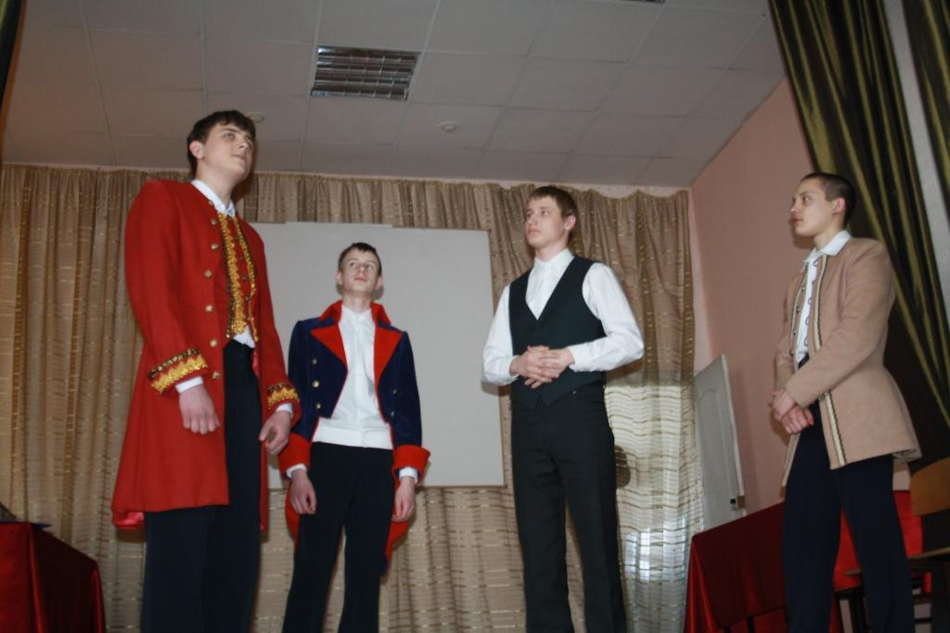**«Встреча Петра первого с И. Ньютоном»**

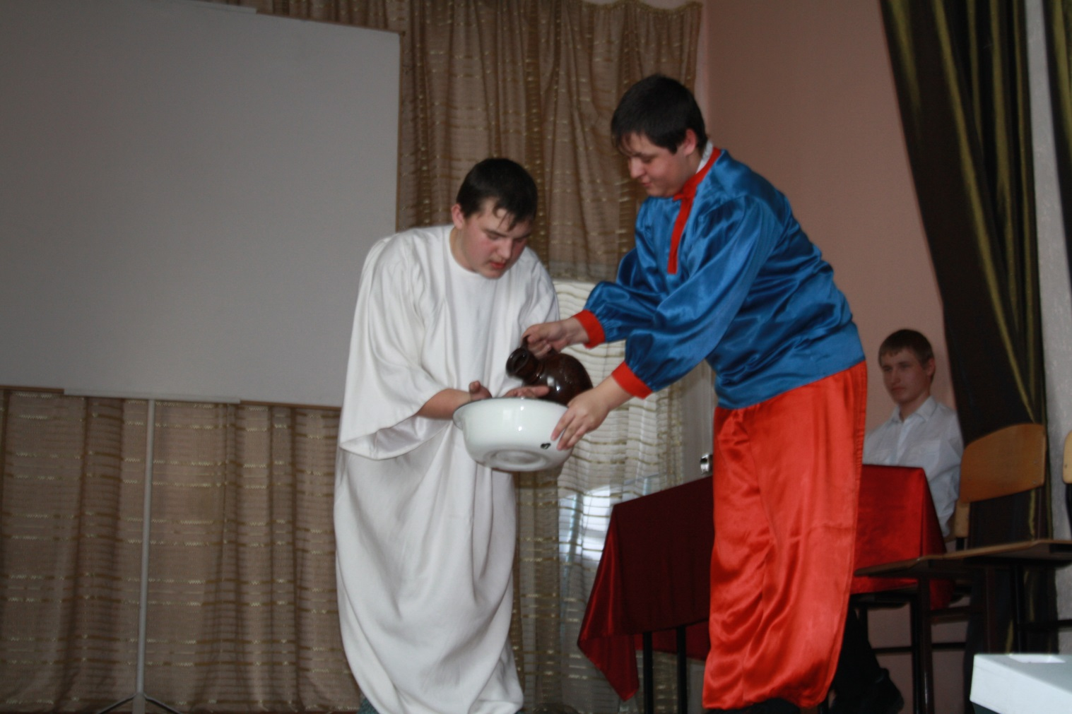

**«Утро боярина»**

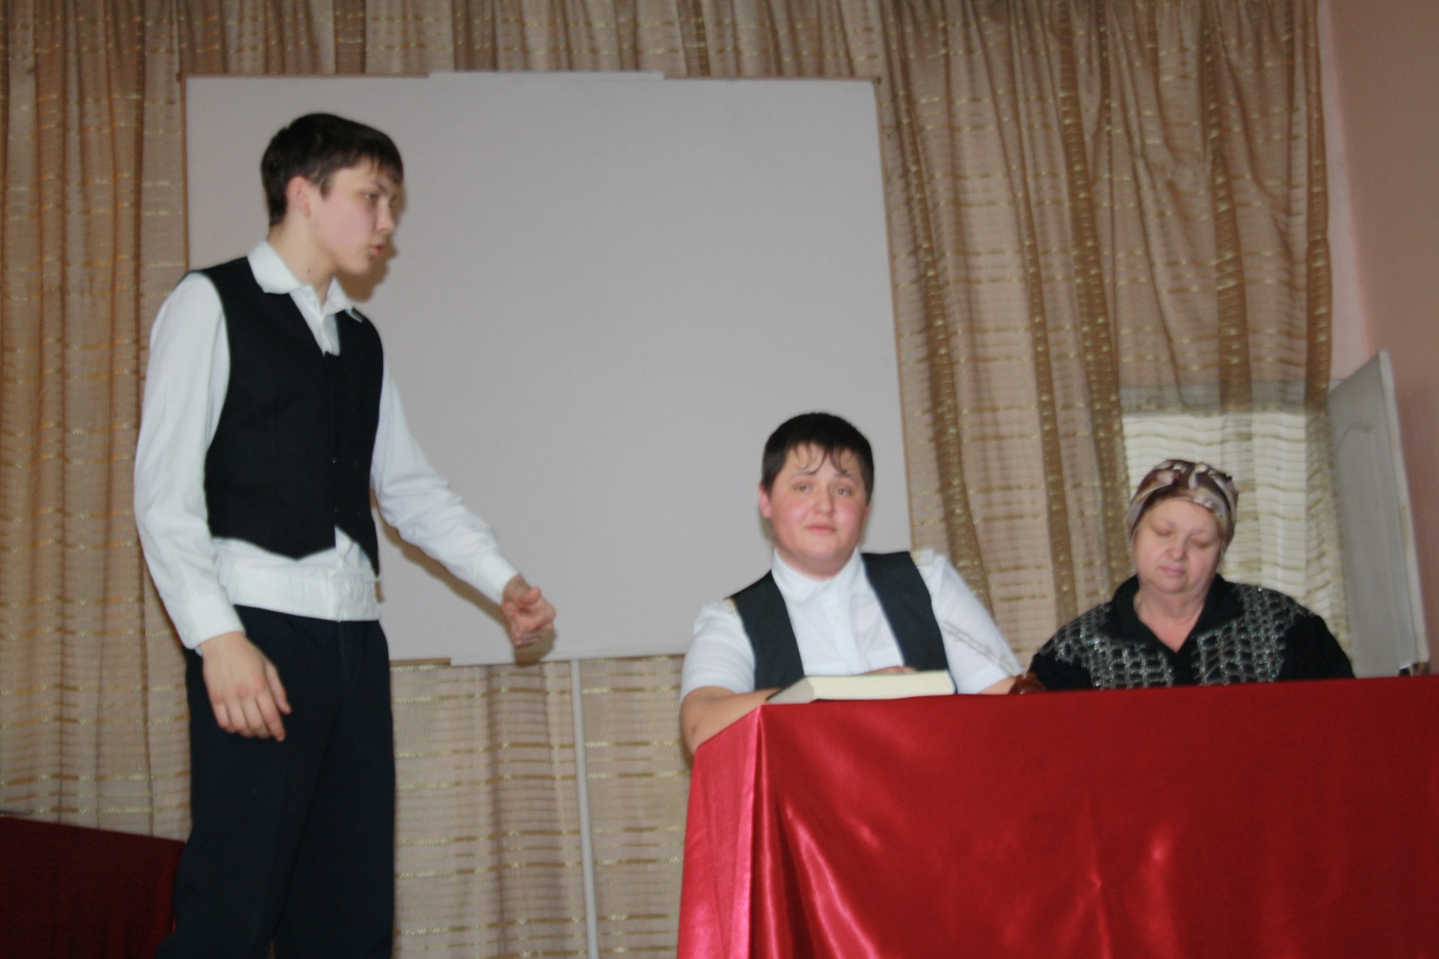

**«Недоросль»**

**Литература.**

1. Балязин В.Н. Тысяча занимательных сюжетов из русской истории. М.: 1995.
2. Буганов В.И. Петр Великий и его время. М.: 1989.
3. Виноградов Н.Б.,Чагин Г.Н., Шкерин В.А. История Урала.Екатеринбург2005.
4. А.П. Чехов. Толстый и тонкий.
5. А. Толстой. Петр1.
6. История России. Экспериментальное учебное пособие для средних школ. М.: 1996г.
7. Ишимова А.О. История России в рассказах для детей. М.: 1994г.
8. Мельчакова О.А. Демидовы – творцы материальной культуры Урала. Екатеринбург. 1999г.
9. Трехсотлетие дома Романовых. М.: 1991.
10. Черникова Т.В. История России  XVII- XVIII в.в., Учебник для общеобразовательных учебных заведений. М.:2000г.
11. Д. Фонвизин. Недоросль.